АДМИНИСТРАЦИЯ ПЕРВОМАЙСКОГО СЕЛЬСКОГО ПОСЕЛЕНИЯ ЛЯМБИРСКОГО МУНИЦИПАЛЬНОГО РАЙОНА
РЕСПУБЛИКИ МОРДОВИЯ

П О С Т А Н О В Л Е Н И Е

«26» июня 2025 г. № 34
с. Первомайск

Об утверждении программы проведения проверки готовности теплоснабжающих, теплосетевых организаций и потребителей тепловой энергии к отопительному периоду 2025 - 2026 годы на территории Первомайского сельского поселения Лямбирского муниципального района Республики Мордовия

В соответствии с Федеральным Законом от 27.07.2010 г. №190-ФЗ «О теплоснабжении», приказом Министерства энергетики Российской Федерации от 29.11.2024 г. № 2234 «Об утверждении правил обеспечения готовности к отопительному периоду и порядка проведения оценки обеспечения готовности к отопительному периоду», Уставом Первомайского сельского поселения, администрация Первомайского сельского поселения постановляет:

1. Утвердить прилагаемую программу проведения проверки готовности теплоснабжающих, теплосетевых организаций и потребителей тепловой энергии к отопительному периоду 2025 - 2026 годы на территории Первомайского сельского поселения.
2. Постановление администрации Первомайского сельского поселения Лямбирского муниципального района Республики Мордовия от 10.06.2024г. №31 Об утверждении программы проведения проверки готовности теплоснабжающих, теплосетевых организаций и потребителей тепловой энергии в Первомайском сельском поселении Лямбирского муниципального района к отопительному периоду 2024-2025гг. признать утратившим законную силу.

3. Настоящее постановление вступает в силу после дня его официального опубликования в информационном бюллетене Первомайского сельского поселения.

Врио главы администрации
Первомайского сельского поселения
Лямбирского муниципального района О. В. Зинова

Утверждена Постановлением администрации Первомайского сельского поселения Лямбирского муниципального района
«26» июня 2025 № 34

Программа
проведения проверки готовности теплоснабжающих, теплосетевых организаций и потребителей тепловой энергии к отопительному периоду 2025 - 2026 годы

1. Целью программы проведения проверки готовности теплоснабжающих, теплосетевых организаций и потребителей тепловой энергии к отопительному периоду (далее - Программа) является оценка готовности к отопительному периоду путем проведения проверок готовности к отопительному периоду теплоснабжающих и теплосетевых организаций, потребителей тепловой энергии, теплопотребляющие установки которых, подключены к системе теплоснабжения, в соответствии с перечнем, указанным в приложении №1 к Программе.
2. Ежегодно разрабатывается и утверждается План подготовки к отопительному периоду:
  - Муниципальным образованием - не позднее 15 мая (при принятии решения муниципальным образованием об утверждении плана подготовки к отопительному периоду в соответствии с абзацем пятым пункта 2 Правил приложения №1 к приказу Минэнерго России от 13.11.2024 г. №2234 «Об утверждении правил обеспечения готовности к отопительному периоду и порядка проведения оценки обеспечения готовности к отопительному периоду»), а также включение программных мероприятий (актуализация утвержденной Программы), разработанных теплоснабжающей и теплосетевой организацией.
3. Порядок (план) действий по ликвидации последствий аварийных ситуаций при теплоснабжении в муниципальном образовании разрабатывается органами местного самоуправления совместно с теплоснабжающими организациями и утверждается до 1 апреля 2025 г., в последующих периодах до 15 февраля и содержит:
  - сценарии наиболее вероятных аварий и наиболее опасных по последствиям аварий, а также источники (места) их возникновения;
  - количество сил и средств, используемых для локализации и ликвидации последствий аварий на объекте теплоснабжения;
  - порядок и процедуру организации взаимодействия сил и средств, а также организаций, функционирующих в системе теплоснабжения, на основании заключенных соглашений об управлении системами теплоснабжения в соответствии с требованиями части 5 статьи 18 Федерального закона о теплоснабжении от 27.07.2010 г. 190-ФЗ;
  - состав и дислокация сил и средств;
  - перечень мероприятий, направленных на обеспечение безопасности населения (в случае если в результате аварий на объекте теплоснабжения может возникнуть угроза безопасности);
- порядок организации материально-технического, инженерного и финансового обеспечения операций по локализации и ликвидации аварий на объекте теплоснабжения.
4. Подготовка к отопительному периоду, проводится оценка готовности, лицами, включенными в состав комиссии проведения проверки готовности теплоснабжающих, теплосетевых организаций и потребителей тепловой энергии к отопительному периоду на территории муниципального образования.
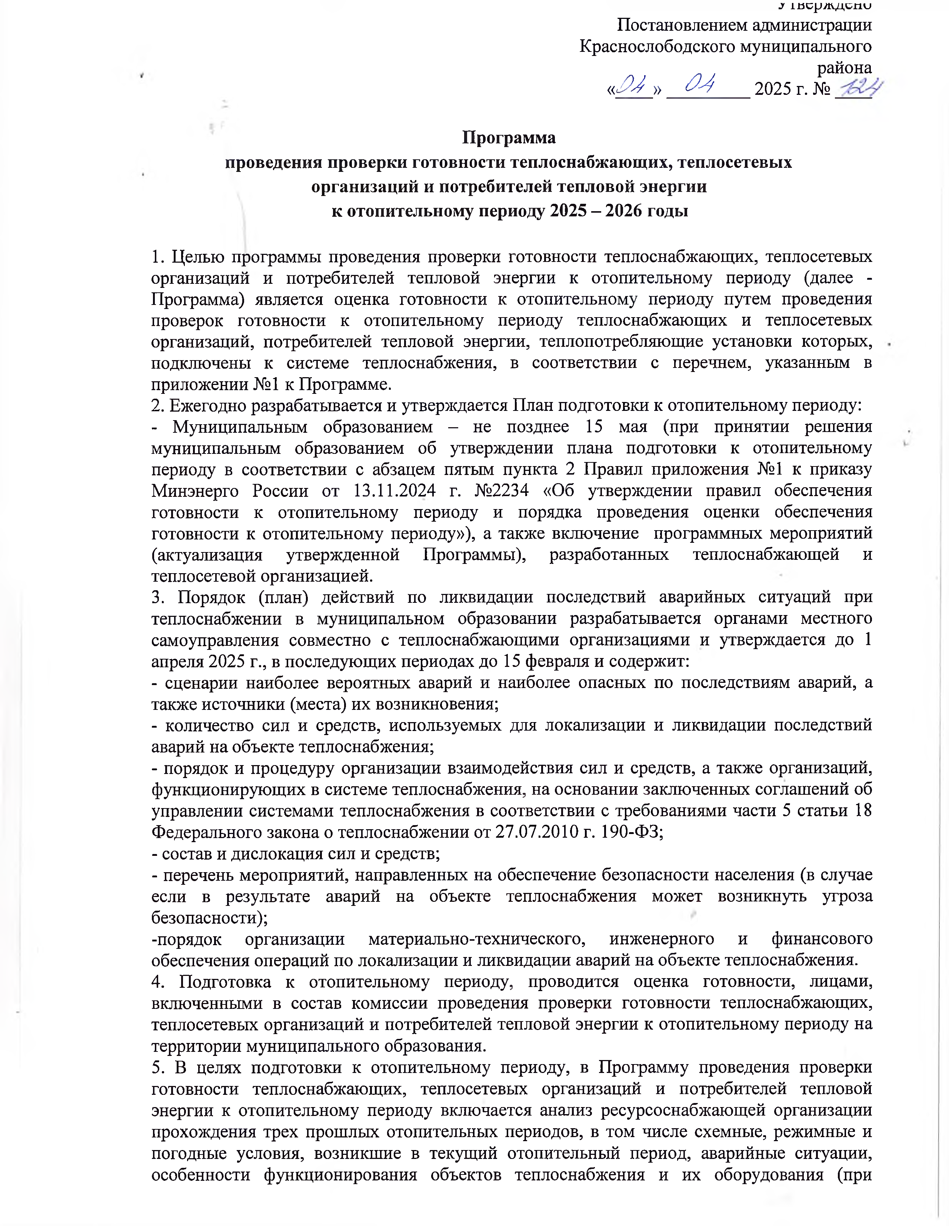
5. В целях подготовки к отопительному периоду, в Программу проведения проверки готовности теплоснабжающих, теплосетевых организаций и потребителей тепловой энергии к отопительному периоду включается анализ ресурсоснабжающей организации прохождения трех прошлых отопительных периодов, в том числе схемные, режимные и погодные условия, возникшие в текущий отопительный период, аварийные ситуации, особенности функционирования объектов теплоснабжения и их оборудования (при наличии).
6. В целях оценки готовности теплоснабжающих и теплосетевых организаций к отопительному периоду комиссией должны быть проверены в отношении данных организаций:
1) наличие соглашения об управлении системой теплоснабжения, заключенного в порядке, установленном Федеральным законом от 27 июля 2010 года №190-ФЗ «О теплоснабжении»;
2) готовность к выполнению графика тепловых нагрузок, поддержанию температурного графика, утвержденного схемой теплоснабжения;
3) соблюдение критериев надежности теплоснабжения, установленных техническими регламентами;
4) наличие нормативных запасов топлива на источниках тепловой энергии;
5) функционирование эксплуатационной, диспетчерской и аварийной служб, а именно:
  - укомплектованность указанных служб персоналом;
  - обеспеченность персонала средствами индивидуальной и коллективной защиты, спецодеждой, инструментами и необходимой для производства работ оснасткой, нормативно-технической и оперативной документацией, инструкциями, схемами, первичными средствами пожаротушения;
  - порядок взаимодействия сил и средств, а также организаций, функционирующих в системах теплоснабжения, на основании заключенных соглашений об управлении системами теплоснабжения;
  - порядок организации материально-технического, инженерного и финансового обеспечения операций по локализации и ликвидации аварий на объекте теплоснабжения;
6) проведение наладки принадлежащих им тепловых сетей;
7) организация контроля режимов потребления тепловой энергии;
8) обеспечение качества теплоносителей;
9) организация коммерческого учета приобретаемой и реализуемой тепловой энергии;
10) обеспечение проверки качества строительства принадлежащих им тепловых сетей, в том числе предоставление гарантий на работы и материалы, применяемые при строительстве, в соответствии с Федеральным законом от 27 июля 2010 года № 190-ФЗ «О теплоснабжении»;
11) обеспечение безаварийной работы объектов теплоснабжения и надежного теплоснабжения потребителей тепловой энергии, а именно:
  - готовность систем приема и разгрузки топлива, топливоприготовления и топливоподачи;
  - соблюдение водно-химического режима;
  - отсутствие фактов эксплуатации теплоэнергетического оборудования сверх ресурса без проведения соответствующих организационно-технических мероприятий по продлению срока его эксплуатации;
  - наличие утвержденных графиков ограничения теплоснабжения при дефиците тепловой мощности тепловых источников и пропускной способности тепловых сетей;
  - наличие расчетов допустимого времени устранения аварийных нарушений теплоснабжения жилых домов;
  - наличие порядка ликвидации аварийных ситуаций в системах теплоснабжения с учетом взаимодействия тепло-, электро-, топливо- и водоснабжающих организаций, потребителей тепловой энергии, ремонтно- строительных и транспортных организаций, а также органов местного самоуправления;
  - проведение гидравлических и тепловых испытаний тепловых сетей;
  - выполнение утвержденного плана подготовки к работе в отопительный период, в который включено проведение необходимого технического освидетельствования и диагностики оборудования, участвующего в обеспечении теплоснабжения;
  - выполнение планового графика ремонта тепловых сетей и источников тепловой энергии;
  - наличие договоров поставки топлива, не допускающих перебоев поставки и снижения установленных нормативов запасов топлива;
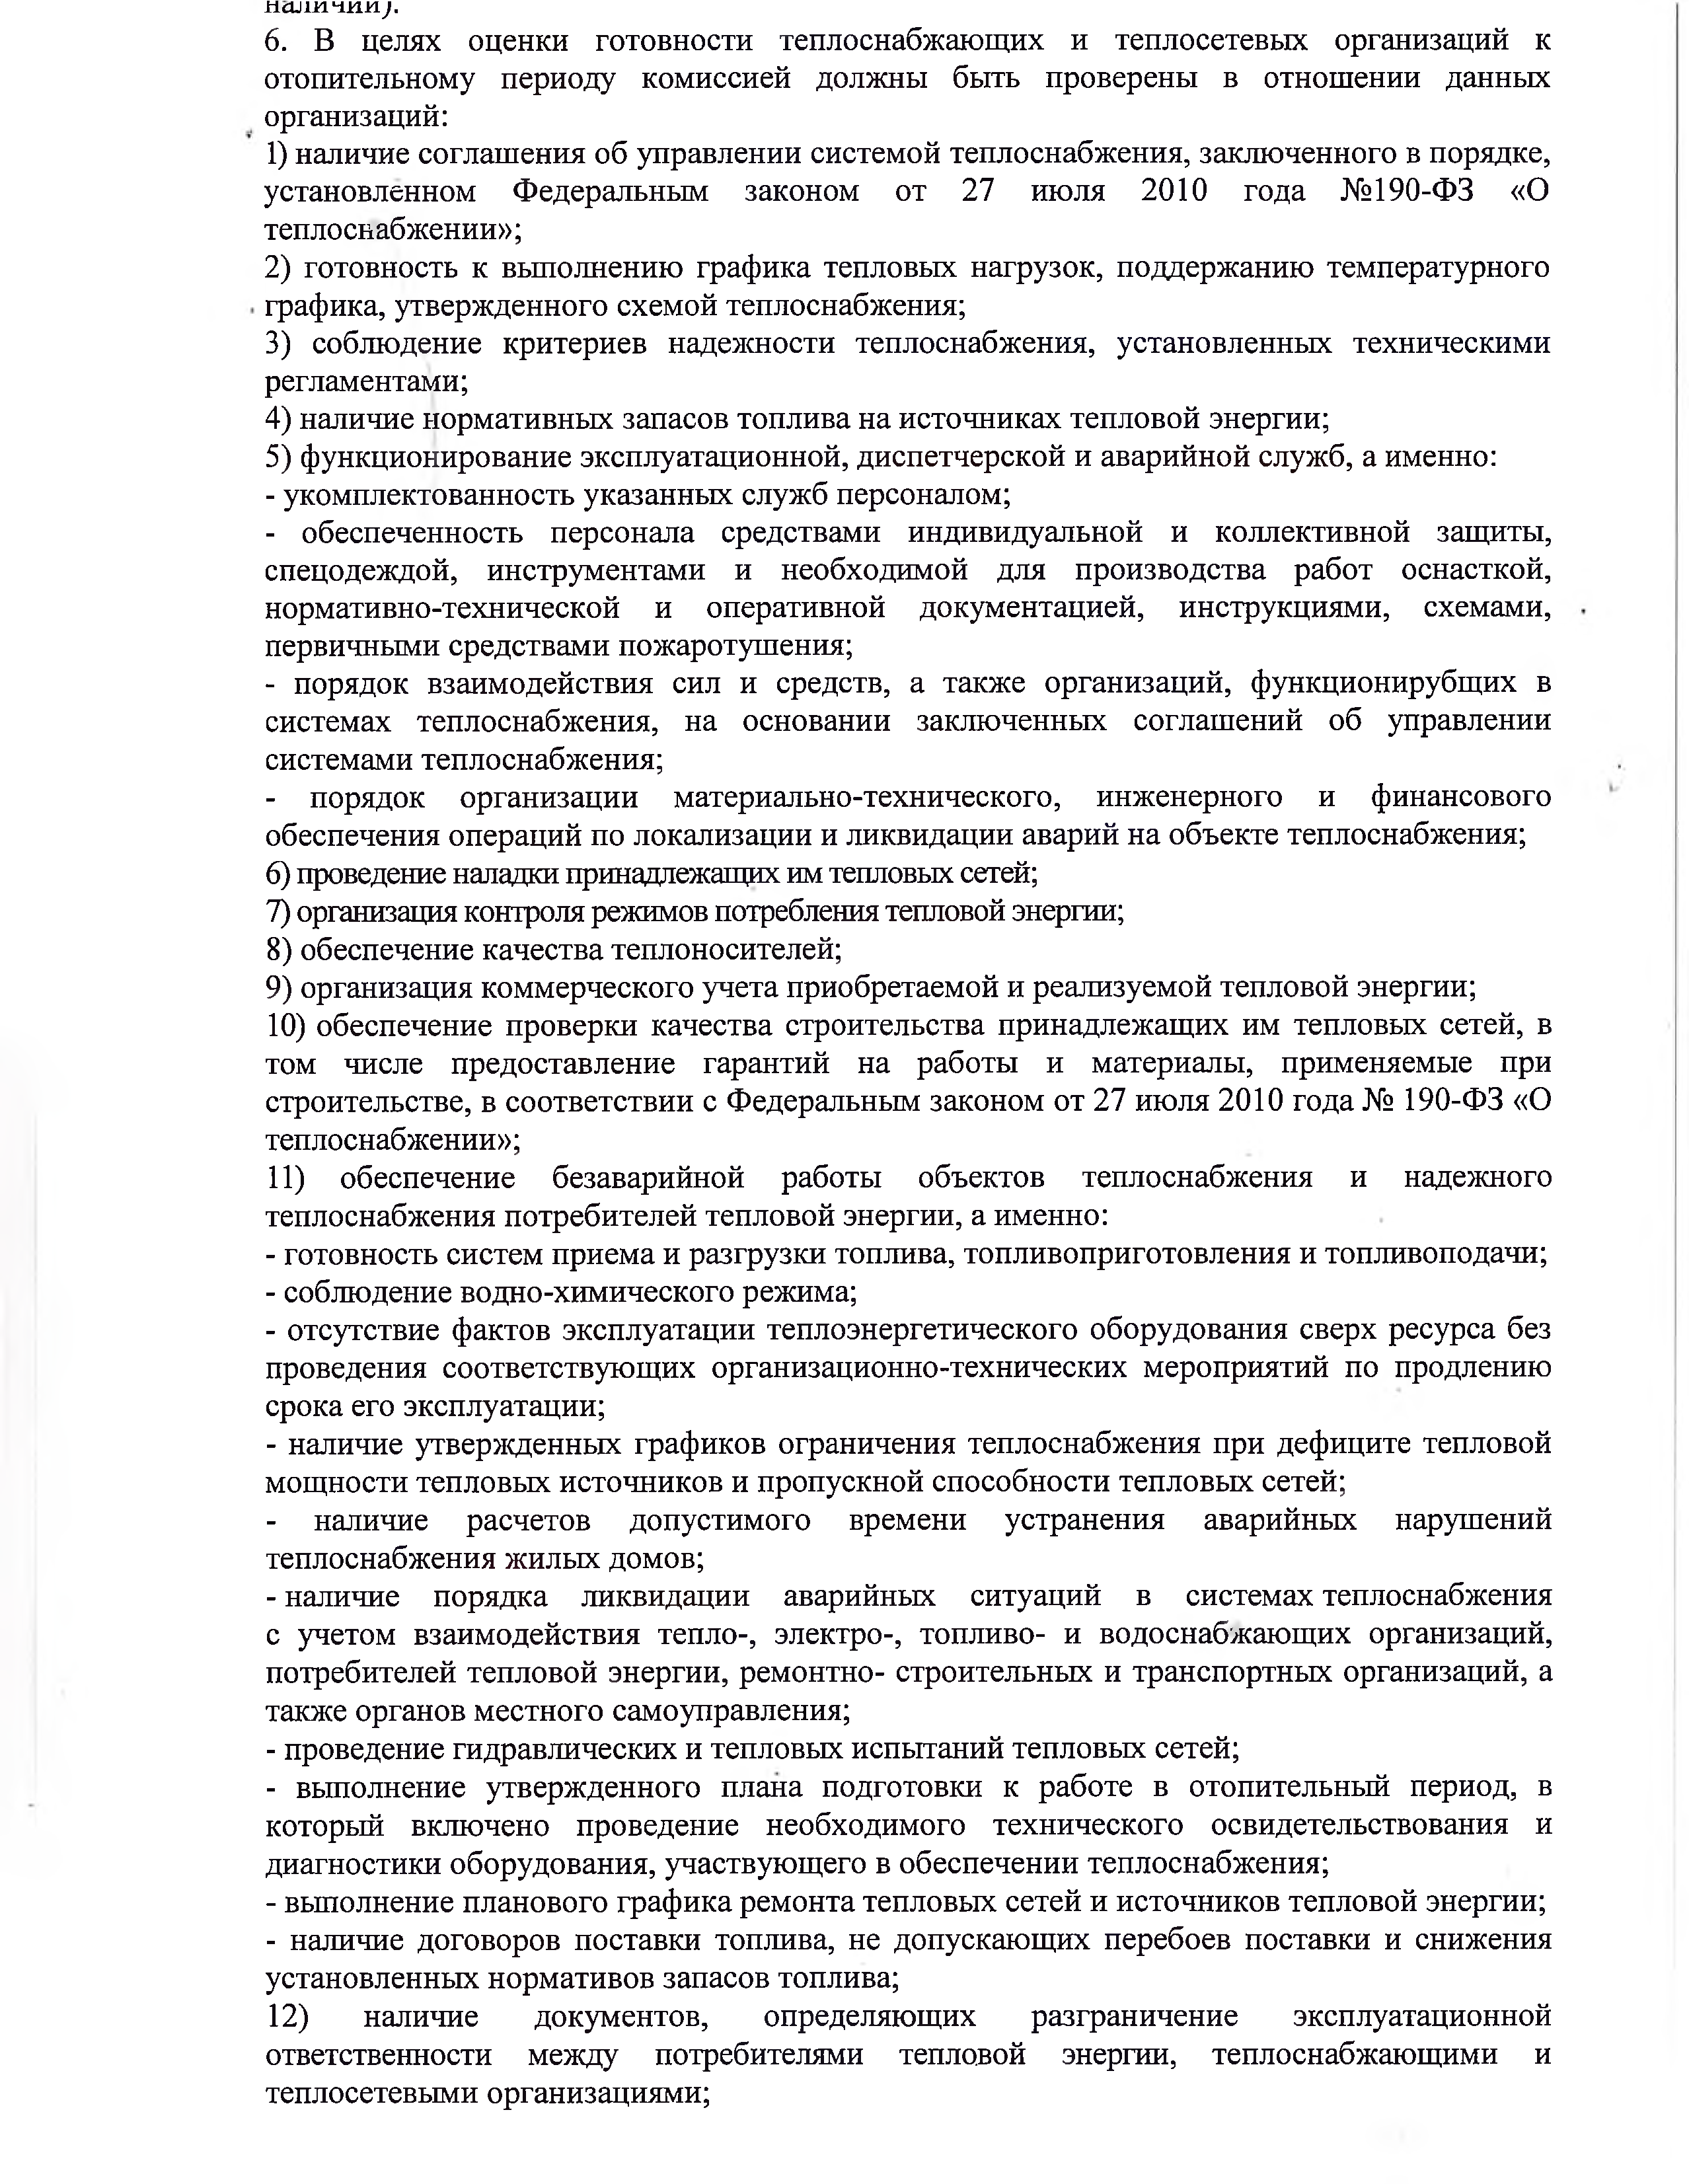
12) наличие документов, определяющих разграничение эксплуатационной ответственности между потребителями тепловой энергии, теплоснабжающими и теплосетевыми организациями;
13) Отсутствие не выполненных в установленные сроки предписаний, влияющих на
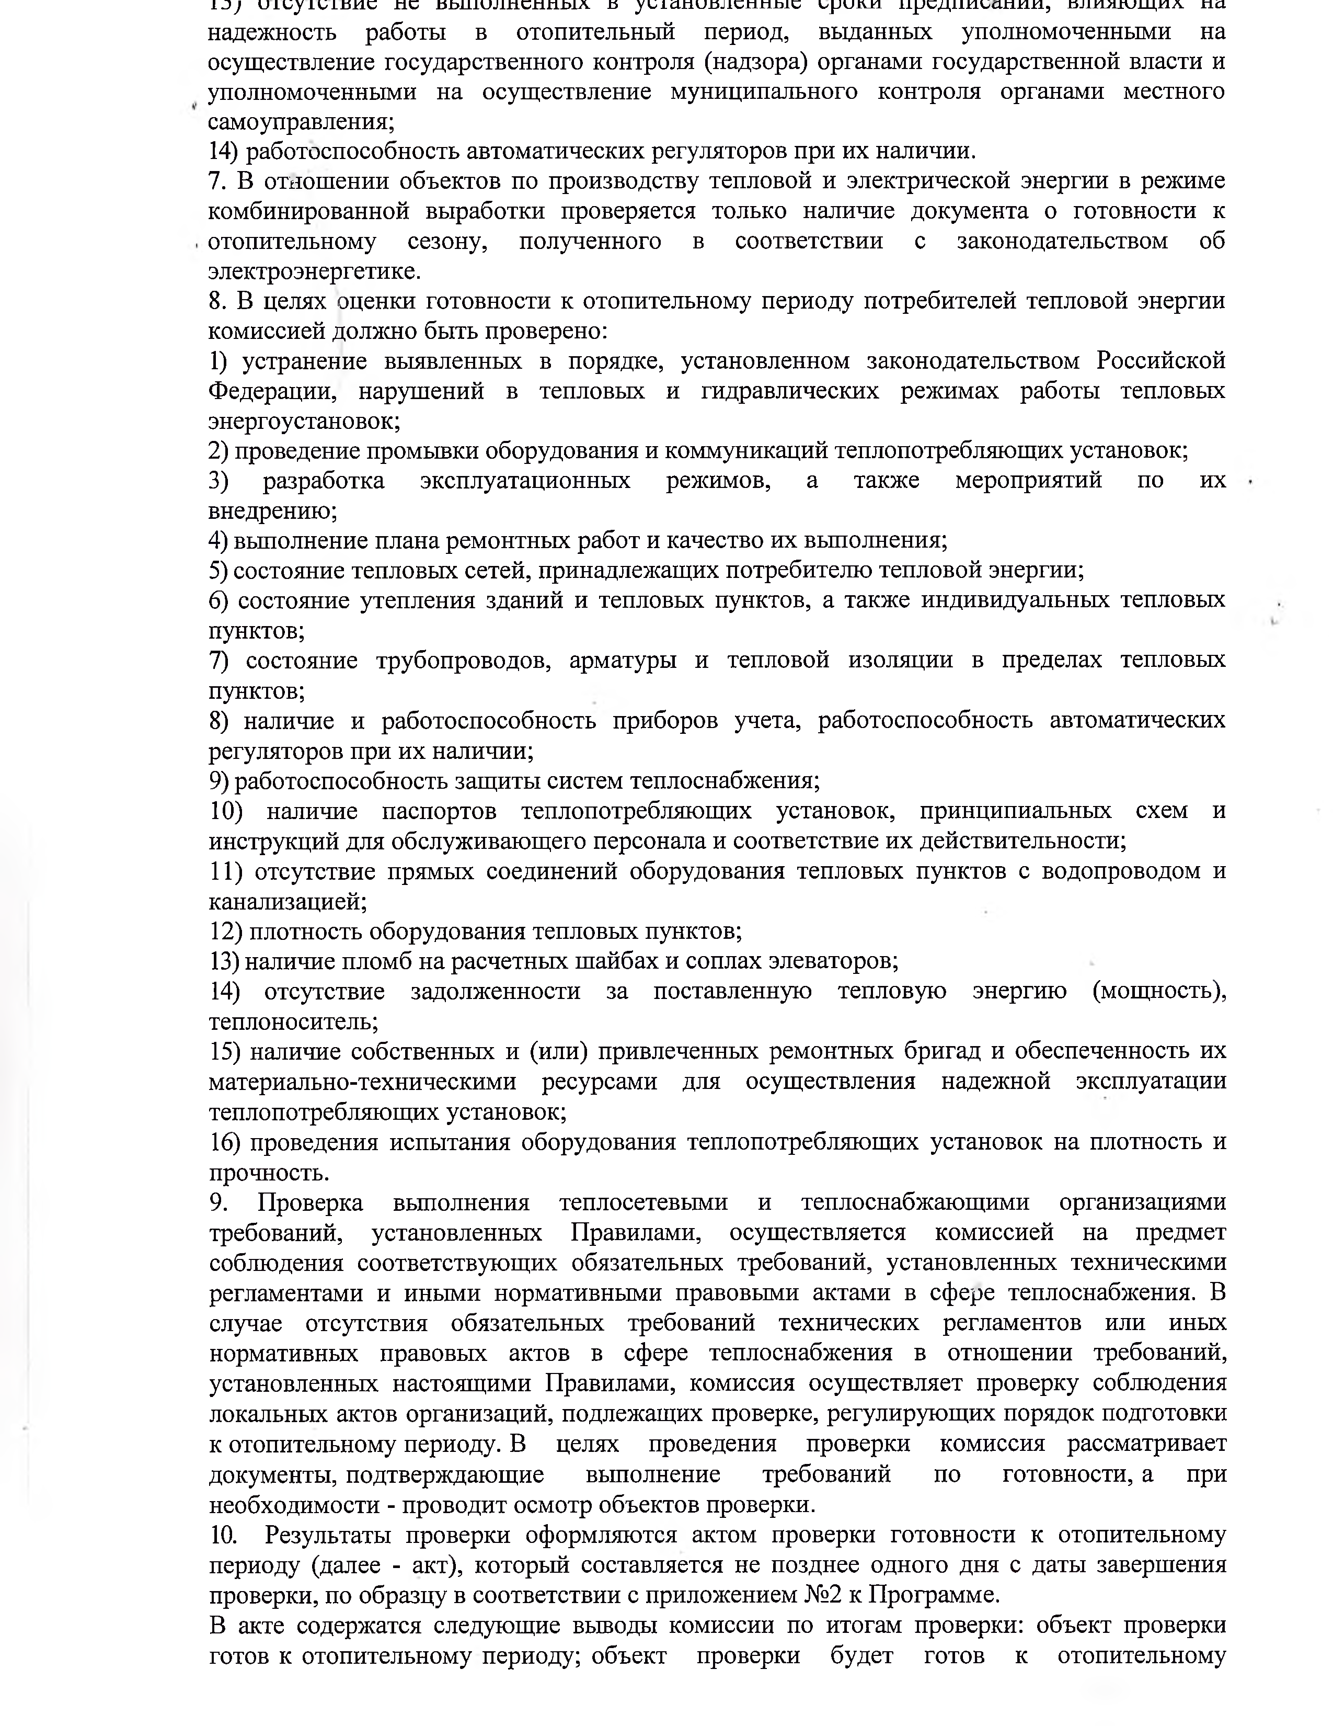
надежность работы в отопительный период, выданных уполномоченными на осуществление государственного контроля (надзора) органами государственной власти и уполномоченными на осуществление муниципального контроля органами местного самоуправления;
14) работоспособность автоматических регуляторов при их наличии.
7. В отношении объектов по производству тепловой и электрической энергии в режиме комбинированной выработки проверяется только наличие документа о готовности к отопительному сезону, полученного в соответствии с законодательством об электроэнергетике.
8. В целях оценки готовности к отопительному периоду потребителей тепловой энергии комиссией должно быть проверено:
1) устранение выявленных в порядке, установленном законодательством Российской Федерации, нарушений в тепловых и гидравлических режимах работы тепловых энергоустановок;
2) проведение промывки оборудования и коммуникаций теплопотребляющих установок;
3) разработка эксплуатационных режимов, а также мероприятий по их внедрению;
4) выполнение плана ремонтных работ и качество их выполнения;
5) состояние тепловых сетей, принадлежащих потребителю тепловой энергии;
6) состояние утепления зданий и тепловых пунктов, а также индивидуальных тепловых пунктов;
7) состояние трубопроводов, арматуры и тепловой изоляции в пределах тепловых пунктов;
8) наличие и работоспособность приборов учета, работоспособность автоматических регуляторов при их наличии;
9) работоспособность защиты систем теплоснабжения;
10) наличие паспортов теплопотребляющих установок, принципиальных схем и инструкций для обслуживающего персонала и соответствие их действительности;
11) отсутствие прямых соединений оборудования тепловых пунктов с водопроводом и канализацией;
12) плотность оборудования тепловых пунктов;
13) наличие пломб на расчетных шайбах и соплах элеваторов;
14) отсутствие задолженности за поставленную тепловую энергию (мощность), теплоноситель;
15) наличие собственных и (или) привлеченных ремонтных бригад и обеспеченность их материально-техническими ресурсами для осуществления надежной эксплуатации теплопотребляющих установок;
16) проведения испытания оборудования теплопотребляющих установок на плотность и прочность.
9. Проверка выполнения теплосетевыми и теплоснабжающими организациями требований, установленных Правилами, осуществляется комиссией на предмет соблюдения соответствующих обязательных требований, установленных техническими регламентами и иными нормативными правовыми актами в сфере теплоснабжения. В случае отсутствия обязательных требований технических регламентов или иных нормативных правовых актов в сфере теплоснабжения в отношении требований, установленных настоящими Правилами, комиссия осуществляет проверку соблюдения локальных актов организаций, подлежащих проверке, регулирующих порядок подготовки к отопительному периоду. В целях проведения проверки комиссия рассматривает документы, подтверждающие выполнение требований по готовности, а при необходимости - проводит осмотр объектов проверки.
10. Результаты проверки оформляются актом проверки готовности к отопительному периоду (далее - акт), который составляется не позднее одного дня с даты завершения проверки, по образцу в соответствии с приложением №2 к Программе.
В акте содержатся следующие выводы комиссии по итогам проверки: объект проверки готов к отопительному периоду; объект проверки будет готов к отопительному периоду при условии устранения в установленный срок замечаний к требованиям по готовности, выданных комиссией; объект проверки не готов к отопительному периоду.
11. При наличии у комиссии замечаний к выполнению требований по готовности или при невыполнении требований по готовности к акту прилагается перечень замечаний (далее - Перечень) с указанием сроков их устранения.
12. Паспорт готовности к отопительному периоду (далее - паспорт) составляется по образцу в соответствии с приложением №3 к Программе и выдается администрацией Лямбирского сельского поселения, образовавшей комиссию, по каждому объекту проверки в течение 15 дней с даты подписания акта в случае, если объект проверки готов к отопительному, периоду, а также в случае, если замечания к требованиям по готовности, выданные комиссией, устранены в срок, установленный Перечнем.
13. Сроки выдачи актов готовности определяются председателем комиссии (заместителем председателя комиссии), в зависимости от особенностей климатических условий, но не позднее:
  - не позднее 10 сентября, для потребителей тепловой энергии;
  - не позднее 25 октября, для теплоснабжающих и теплосетевых организаций и владельцев тепловых сетей;
- не позднее 15 ноября, для муниципальных образований.
14. Сроки выдачи паспортов определяются председателем комиссии (заместителем председателя комиссии), в зависимости от особенностей климатических условий, но не позднее:
- не позднее 15 сентября для потребителей тепловой энергии;
- не позднее 1 ноября, для теплоснабжающих и теплосетевых организаций;
- не позднее 20 ноября, для муниципальных образований.
15. В случае устранения указанных в Перечне замечаний к выполнению (невыполнению) требований по готовности в сроки, комиссией проводится повторная проверка, по результатам которой составляется новый акт.
16. Организация, не получившая по объектам проверки паспорт готовности до даты, указанной в пункте 14, обязана продолжить подготовку к отопительному периоду и устранение указанных в Перечне к акту замечаний к выполнению (невыполнению) требований по готовности. После уведомления комиссии об устранении замечаний к выполнению (невыполнению) требований по готовности осуществляется повторная проверка. При положительном заключении комиссии оформляется повторный акт с выводом о готовности к отопительному периоду, но без выдачи паспорта в текущий отопительный период.

Приложение №1

№ п/п | Наименование таплоснабжающей, теплосетевой организации | Адрес котельной | Дата проведения проверки
1 | ООО «Лямбирские тепло-водо сети» | Республика Мордовия, Лямбирский район, с. Первомайск, ул. Жигули, д. 16 | с 31 июля 2025 года  по 5 сентября 2025 года

Перечень теплоснабжающих, теплосетевых организаций, подлежащих проверке готовности к отопительному периоду 2025 - 2026 годы:

Перечень потребителей тепловой энергии, подлежащих проверке готовности к отопительному периоду 2025 - 2026 годы:

№ п/п | Наименование потребителя | Адрес | Дата проведения проверки
1 | Многоквартирный жилой дом | Республика Мордовия, Лямбирский район, с. Первомайск, ул. Жигули, д. 9 | с 31 июля 2025 года  по 5 сентября 2025 года
2 | Многоквартирный жилой дом | Республика Мордовия, Лямбирский район, с. Первомайск, ул. Жигули, д. 10 | с 31 июля 2025 года по  5 сентября 2025 года
3 | Многоквартирный жилой дом | Республика Мордовия, Лямбирский район, с. Первомайск, ул. Жигули, д. 11 | с 31 июля 2025 года по 5 сентября 2025 года
4 | Многоквартирный жилой дом | Республика Мордовия, Лямбирский район, с. Первомайск, ул. Жигули, д. 12 | с 31 июля 2025 года по 5 сентября 2025 года
5 | Многоквартирный жилой дом | Республика Мордовия, Лямбирский район, с. Первомайск, ул. Жигули, д. 14 | с 31 июля 2025 года по 5 сентября 2025 года
6 | Многоквартирный жилой дом | Республика Мордовия, Лямбирский район, с. Первомайск, ул. Жигули, д. 1 | с 31 июля 2025 года по 5 сентября 2025 года
7 | МОУ «Первомайская СОШ» | Республика Мордовия, Лямбирский район, с. Первомайск, ул. Центральная д.18а | с 31 июля 2025 года по 5 сентября 2025 года
8 | МБУК «КДЦ Первомайского сельского поселения Лямбирского муниципального района РМ» | Республика Мордовия, Лямбирский район, с. Первомайск, ул. Жигули, д.15 | с 31 июля 2025 года по 5 сентября 2025 года

АКТ N
проверки технической готовности теплопотребляющей установки объекта
к отопительному периоду 20__/20__ гг.
─────────────────────── ──────────────────────── (место составление акта) (дата составления акта)
Теплоснабжающая организация ____________________________________________________________ в соответствии с Федеральным законом от 27 июля 2010 г. N 190-ФЗ "О теплоснабжении", а также приказом Минэнерго России от 13 ноября 2024 N 2234 "Об утверждении Правил обеспечения готовности к отопительному периоду и Порядка проведения оценки обеспечения готовности к отопительному периоду», проверяет техническую готовность теплопотребляющей энергоустановки к отопительному периоду 20__/20__ гг.:
________________________________________________________________________________________ (потребитель тепловой энергии в отношении которого проводится проверка технической готовности теплопотребляющей установки)
Техническая готовность теплопотребляющих установок к отопительному периоду проводилась в отношении следующих объектов:
N п/п | Объект | Адрес объекта
В ходе проведения проверки технической готовности к отопительному периоду теплоснабжающая организация установила техническую готовность/неготовность к работе в отопительном периоде (ненужное зачеркнуть)
1) объект проверки технически готов к отопительному периоду;
2) объект проверки будет технически готов к отопительному периоду при условии устранения в установленный срок замечаний к требованиям по готовности, выданных теплоснабжающей организацией;
3) объект проверки технически не готов к отопительному периоду.
Приложение к акту проверки готовности N ______ от ________ к отопительному периоду 20__/20__ гг., являющееся его неотъемлемой частью на ____ листах
Участники комиссии:
____________________________________________________ (подпись, расшифровка подписи)
____________________________________________________
(подпись, расшифровка подписи)
____________________________________________________
(подпись, расшифровка подписи)
С актом проверки готовности ознакомлен, один экземпляр акта получил:
" " 20 г._______________________________________________________________________ (потребитель тепловой энергии, в отношении которого проводилась проверка готовности к отопительному периоду)
Приложение
к акту технической готовности
теплопотребляющей энергоустановки объекта
к отопительному периоду 20__/20__ гг.
от __________ N _____
N | В целях оценки готовности потребителей тепловой энергии к отопительному периоду уполномоченными органами должны быть проверены: | Выявленные замечания (Да/Нет) | Примечание | Дата устранения замечаний
1 | Устранение выявленных в порядке, установленном законодательством Российской Федерации, нарушений в тепловых и гидравлических режимах работы тепловых энергоустановок
2 | Проведение промывки оборудования и коммуникаций теплопотребляющих установок
3 | Разработка эксплуатационных режимов, а также мероприятий по их внедрению
4 | Выполнение плана ремонтных работ и качество их выполнения
5 | Состояние тепловых сетей, принадлежащих потребителю тепловой энергии
6 | Состояние утепления зданий (в том числе чердаки, лестничные клетки, подвалы, двери) и центральных тепловых пунктов, а также индивидуальных тепловых пунктов
7 | Состояние трубопроводов, арматуры и тепловой изоляции в пределах тепловых пунктов и теплопотребляющей установки
8.1 | Наличие и работоспособность приборов учета
8.2 | Работоспособность автоматических регуляторов при их наличии
9 | Работоспособность защиты систем теплопотребления
10 | Наличие паспортов теплопотребляющих установок, принципиальных схем и инструкций для обслуживающего персонала и соответствие их действительности теплопотребляющей установки
11 | Отсутствие прямых соединений оборудования тепловых пунктов с водопроводом и канализацией
12 | Плотность оборудования тепловых пунктов
13 | Наличие пломб на расчетных шайбах и соплах элеваторов
14 | Проведение испытания оборудования теплопотребляющих установок на плотность и прочность
15 | Надежность теплоснабжения потребителей тепловой энергии исходя из климатических условий
16 | Проведение осмотра теплового пункта на предмет наличия освещения в помещении теплового пункта

Подписи сторон с расшифровками:
Теплоснабжающая организация __________________________ Потребитель ______________________________

Приложение №2 к Программе проведения проверки готовности теплоснабжающих, теплосетевых организаций и потребителей тепловой энергии
к отопительному периоду на территории Первомайского
сельского поселения

АКТ
оценки обеспечения готовности к отопительному периоду ____/____ гг.
_____________________________________ "__" __________ 20__ г. (место составления акта) (дата составления акта)
Комиссия, образованная _________________________________________________________________, (форма документа и его реквизиты, которым образована комиссия)
в соответствии с программой проведения оценки обеспечения готовности к отопительному периоду от "__" ______ 20__ г., утвержденной
_______________________________________________________________________________________, (Фамилия, инициалы руководителя (его заместителя) уполномоченного органа, проводящего оценку обеспечения готовности к отопительному периоду)
с "__" ______ 20__ г. по "__" ______ 20__ г. в соответствии с Федеральным законом от 27 июля 2010 г. N 190-ФЗ "О теплоснабжении" провела оценку обеспечения готовности к отопительному периоду
__________________________________________________________________________________________(наименование лица, подлежащего оценке обеспечения готовности)
Оценка обеспечения готовности к отопительному периоду проводилась в отношении следующих объектов оценки обеспечения готовности:
1. ________________________;
2. ________________________;
3. ________________________;
NN ________________________.
В ходе проведения оценки обеспечения готовности к отопительному
периоду комиссия установила:
- Уровни готовности объектов оценки обеспечения готовности:

Объект оценки обеспечения готовности | Уровень готовности  (Готов/готов с условиями/не готов)
1.
2.
3.
NN
2. Уровень готовности лица, подлежащего оценке обеспечения готовности:
Лицо, подлежащее оценке обеспечения готовности | Уровень готовности  (Готов/готов с условиями/не готов)
Приложение: 1. Оценочный лист для расчета индекса готовности к
отопительному периоду ___________________ на __ л. в 1 экз.
(объект оценки обеспечения готовности)
2. Оценочный лист для расчета индекса готовности к
отопительному периоду ___________________ на __ л. в 1 экз.
(объект оценки обеспечения готовности)
3. Оценочный лист для расчета индекса готовности к
отопительному периоду ___________________ на __ л. в 1 экз.
(объект оценки обеспечения готовности)
Председатель комиссии: __________________________________________________ (подпись, расшифровка подписи)
Заместитель председателя
комиссии: _______________________________________________________________ (подпись, расшифровка подписи)
Члены комиссии: _________________________________________________________ (подпись, расшифровка подписи)
С актами оценки обеспечения готовности ознакомлен, один экземпляр акта получил:
"__" ___________ 20__ г. ________________________________________
(подпись, расшифровка подписи
руководителя (его уполномоченного
представителя) в отношении которого
проводилась оценка обеспечения готовности к
отопительному периоду)

Приложение№3 к Программе проведения проверки готовности теплоснабжающих, теплосетевых организаций и потребителей тепловой энергии
к отопительному периоду на территории Первомайского
сельского поселения

ПАСПОРТ
обеспечения готовности к отопительному периоду ____/____ гг.

Выдан ______________________________________________________________
(полное наименование лица, подлежащего оценке обеспечения
готовности к отопительному периоду)

В отношении следующих объектов, по которым проводилась
оценка обеспечения готовности к отопительному периоду:
1. ________________________;
2. ________________________;
3. ________________________;
NN _______________________.
Основание выдачи паспорта обеспечения готовности к отопительному периоду:

Акт оценки обеспечения готовности к отопительному периоду от
__________ N _________.
______________________________________
(подпись, расшифровка подписи и печать
уполномоченного органа, образовавшего комиссию по
проведению оценки обеспечения готовности к
отопительному периоду)

